第4天：形状绘图与变形

1.位图与矢量图 3
1.1位图 3
1.2矢量图 3
1.3为什么位图会模糊？而矢量图不会模糊？ 3
2.形状工具组:U键 4
2.1作用 4
2.2形状图层 4
2.3形状工具的”工具模式” 5
2.4形状工具的填充属性 5
2.5形状工具的描边属性 6
2.6圆角矩形工具 9
2.7多边形工具 10
2.8直线工具 11
2.9自定形状工具 11
3.**使用形状工具的好习惯 12
4.钢笔绘图的说明 12
5.***剪贴蒙版 13
5.1定义 13
5.2如何创建剪贴蒙版？ 13
5.3注意事项 14
6.***形状图层的布尔运算 15

1.位图与矢量图

1.1位图
定义：放大/缩小会模糊的图像
优点：颜色丰富，明暗清楚，强视觉表现
缺点：容易失真(模糊)
应用场景：电商海报(banner)等...

1.2矢量图
定义：放大/缩小不模糊的图像
优点：不会模糊，经得起来回缩放
缺点：颜色单一，明暗不够清楚，稳定的视觉表现
应用场景：公司徽标(logo)等...

1.3为什么位图会模糊？而矢量图不会模糊？
位图只有像素点构成，缺乏保护；而矢量图有像素点&路径共同构成，路径能够保护像素点不丢失！


2.形状工具组:U键
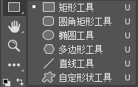

2.1作用
Photoshop软件里专门生成矢量图形的一组工具。

2.2形状图层
①位图层/像素图层，使用3键+N手动创建的
②文本图层，键入文字时软件自动生成的，属于矢量类型
③**形状图层，使用形状工具组/钢笔工具绘图时自动生成的，也属于矢量类型

2.3形状工具的”工具模式”
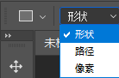
①**形状选项，将得到像素点&路径，最纯正的矢量图形获取方式
②路径选项，只得到纯路径，一般用来做路径描边，偶尔会用
③像素选项，只得到像素点，会让形状工具组沦为位图类型，根本不用

2.4形状工具的填充属性
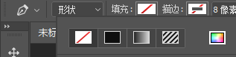

形状工具属性栏上有四种填充属性可用，依次是无填充、纯色填充、渐变填充、图案填充！
小贴士:形状图层的渐变与渐变工具G无关，形状图层的图案与Shift+F5无关.

2.5形状工具的描边属性
①形状的描边有三种线型可用，依次是实线、虚线、点线
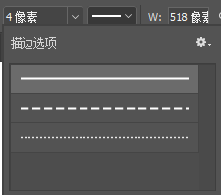

②形状的描边有三种对齐方式可用，依次是内部、居中、外部
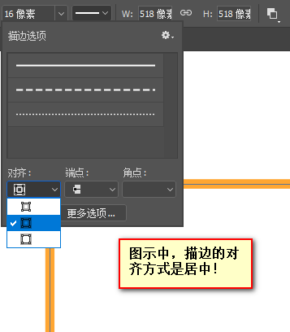

③形状的描边如果断开了，就能设置端点样式，有三个选项，分别是短横、圆头、长横
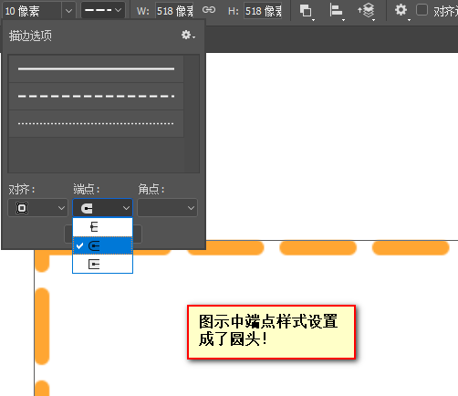

④形状的描边是外部或居中时，可以设置角点样式，角点样式有三种类型，分别是直角、圆角、斜切角
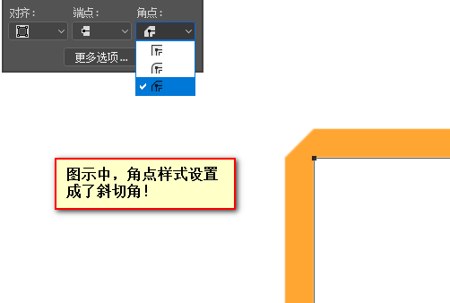

2.6圆角矩形工具
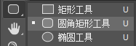
①圆角矩形工具属性栏上有半径参数，一定要在绘制图形之前设置好！
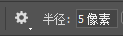

②Photoshop cc之后的软件版本中，允许你通过属性面板后续修改圆角矩形的半径
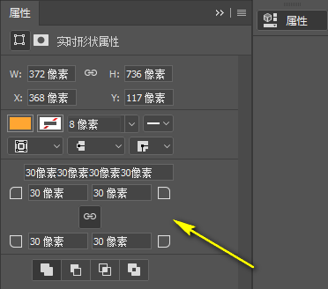

③特殊的圆角矩形(胶囊)，预先将圆角矩形属性栏上的半径设置的足够大！

2.7多边形工具
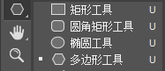
①多边形工具属性栏上有边参数，也要求在绘制之前设置好！
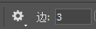

②多边形工具属性栏上还有个隐藏选项-星形，勾对上能够绘制星星
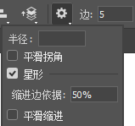

2.8直线工具
①直线工具属性栏有粗细参数，也要求绘制之前设置好！
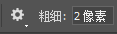

②直线工具属性栏上也有隐藏项-箭头，勾对上可以绘制起点/终点箭头
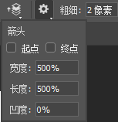

③宽度影响箭头的上下距离，长度影响箭头的左右距离，凹度影响箭头的凹陷程度(凹度=0%时，箭头是平的)

2.9自定形状工具
自定义形状是Photoshop软件默认提供给你的矢量图形预设，直接使用即可

3.**使用形状工具的好习惯
使用形状绘图时，结束后建议取消所有图层的选中状态，这样能有效避免后续的误操作！

4.钢笔绘图的说明
①钢笔绘制闭合路径，大多用填充；而绘制开放路径，大多用描边
②如果你的描边未来需要执行自由变换中的翻转，对齐方式一定要修改成居中，才不会出问题！


5.***剪贴蒙版


5.1定义
上方图像的显示，能够受到下方范围的约束，这种”上图下形”的效果称之为剪贴蒙版。

5.2如何创建剪贴蒙版？
方法1：鼠标右键打开菜单，选择创建剪贴蒙版
**方法2：Ctrl+Alt+G键
方法3：长按Alt键后，鼠标点击两个图层之间的分隔线区域

小贴士:怎么创建的剪贴蒙版，就用相同的方法释放它！

5.3注意事项
①剪贴蒙版能够表达一对一的关系，也能表达多对一的关系(多张图像可以同时受同一个范围约束/控制)

②Photoshop软件不允许对编组创建剪贴蒙版！
③Photoshop软件要求参与剪贴蒙版的对象们，在图层列表必须得是连续的上下文关系
（错误的示范↓）
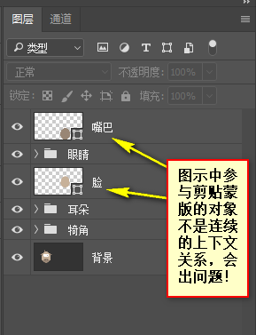

6.***形状图层的布尔运算
①形状图层的布尔运算在哪执行？
形状工具属性栏上找到路径操作按钮
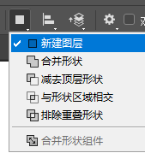

②新建图层，在这种状态下，每次绘制都将产生一个全新的&独立的形状图层，画布上的形状图层会越攒越多

③ 与形状区域相交，保留重合部分
排除重叠形状，保留非重合部分

④合并形状组件，默认是禁用的，当你执行形状的布尔运算过程中出现多余的路径，方被激活，此时使用合并形状组件来整合布尔！
6：当做布尔运算减得时候，会出现问题，当鼠标出现减号的时候，即选中当前要减去的部分，会出现反选的画面的，这个时候先不要直接减，按退格两步（ctrl+alt+z）再实现减，减完记得使用合并形状组件命令，组件一下
⑤**注意:做形状的布尔运算，要首先保证在图层里有明确的选择，点击完路径操作按钮后，要能看到鼠标指针出现+ -....等标志才能动手！

PS快捷键
数字键0~9 | 快速设置不透明度  注：建议在移动工具下使用！
Ctrl+： | 隐藏/显示参考线

